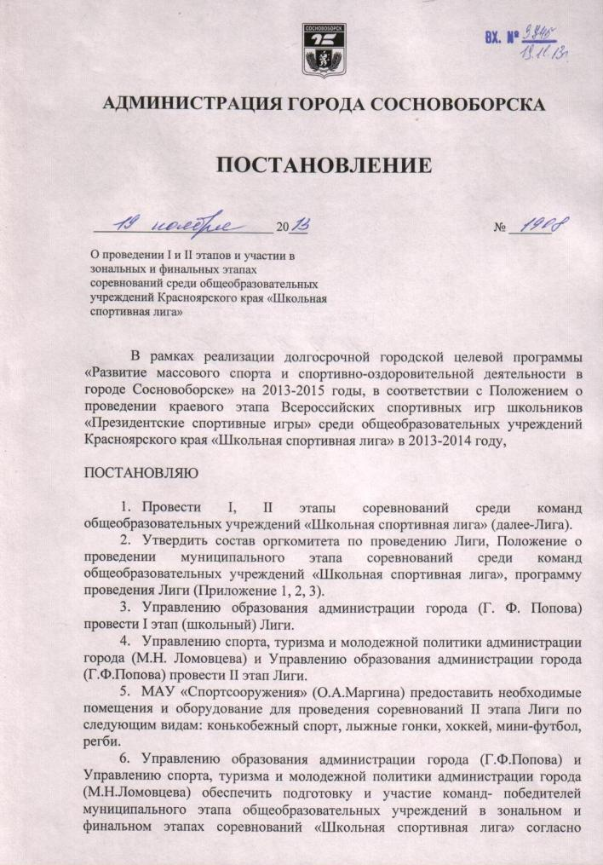

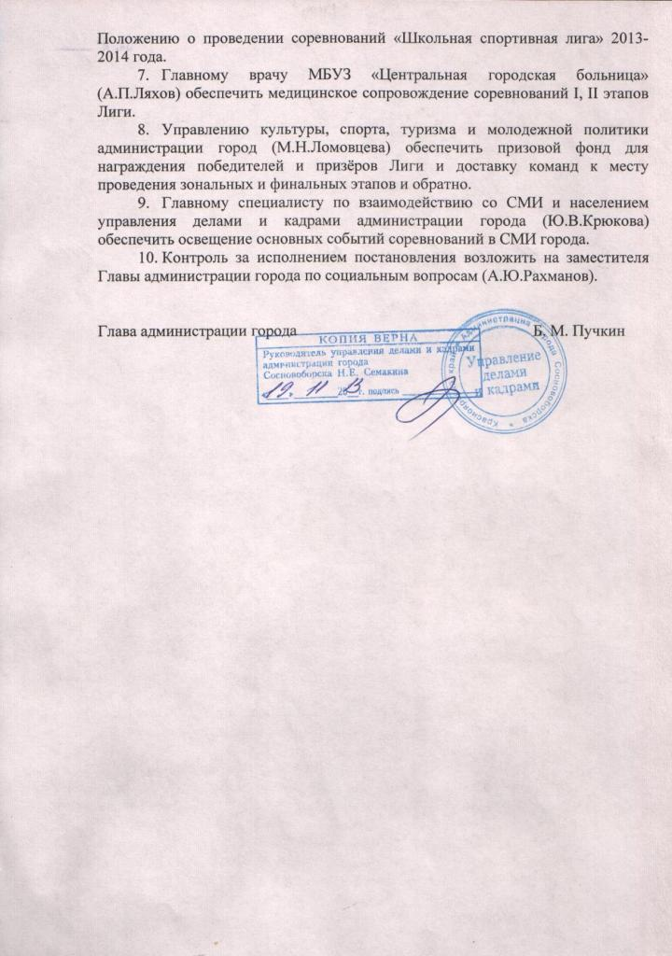

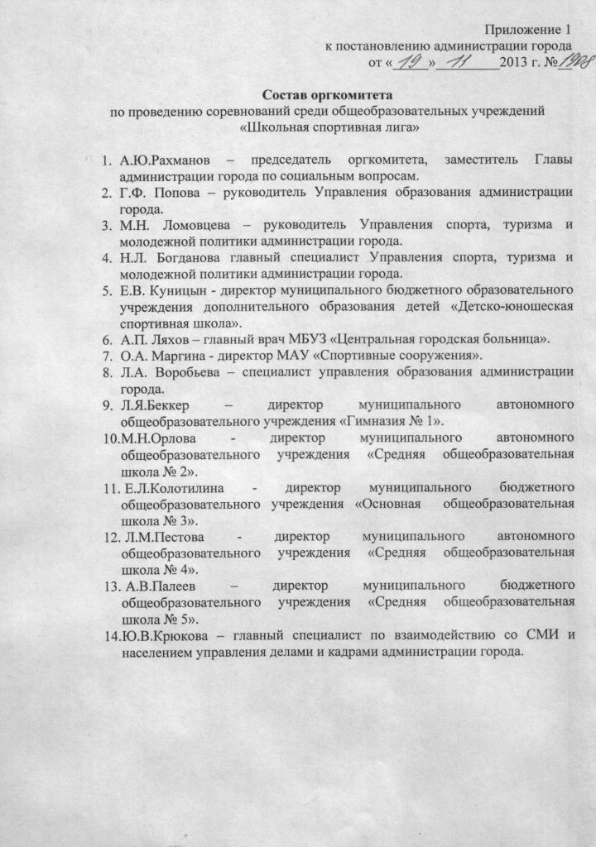

Приложение 2
к постановлению администрации города
от «_19_»__ноября__2013г. №_1908_

ПОЛОЖЕНИЕ
о проведении II (муниципального) этапа соревнований
среди общеобразовательных учреждений
«Школьная спортивная лига» на 2013-2014 учебный год

І. Общие положения

Соревнования среди команд общеобразовательных учреждений Красноярского края «Школьная спортивная лига» (далее – Лига) являются краевым этапом всероссийских спортивных игр школьников «Президентские спортивные игры» и проводятся в соответствии с Указом Президента Российской Федерации от 30.07.2010 № 948 «О проведении всероссийских спортивных соревнований (игр) школьников», приказом министерства образования и науки России и министерства спорта, туризма и молодежной политики России от 27.09.2010 № 966/1009 «Обутверждении порядка проведения всероссийских спортивных соревнований школьников «Президентские состязания» и порядка проведения всероссийских спортивных игр школьников «Президентские спортивные игры» (зарегистрирован Минюстом России 16 ноября 2010 г., регистрационный
№ 18976).
Лига проводится с целью привлечения учащихся к регулярным занятиям физической культурой и спортом.
Основные задачи проведения:
- пропаганда здорового образа жизни среди школьников;
- внедрение физической культуры и спорта в повседневную жизнь школьников;
- привлечение широких масс школьников к активным занятиям физической культурой и спортом, здоровому образу жизни;
- развитие и популяризация видов спорта, входящих в программу Лиги, в муниципальных образованиях Красноярского края;
- повышение уровня физической подготовленности и спортивного мастерства школьников;
- определение сильнейших команд, сформированных из обучающихся одного общеобразовательного учреждения.
Всероссийские спортивные игры школьников «Президентские спортивные игры» являются приоритетным направлением в деятельности каждого общеобразовательного учреждения (далее – школы) по организации и проведению внеурочной физкультурно-спортивной работы с учащимися.

ІІ. Руководство проведением лиги

Руководство проведением первого этапа (школьный) Лиги осуществляют директора школ при непосредственном участии физкультурно-спортивного клуба школы. Регламентирующий документ о проведении школьного этапа Лиги утверждает директор школы.
Общее руководство подготовкой и проведением второго этапа (муниципальный) Лиги осуществляется Управлением образования администрации города Сосновоборска и Управлением спорта, туризма и молодежной политики администрации города.
Непосредственная ответственность за проведение соревнований по видам спорта возлагается на главные судейские коллегии по видам спорта:
- Куницын А.Е. – главный судья соревнований;
- Яковлева О.Л. – главный секретарь соревнований;
- Пепеляев М.Ю. – главный судья по мини-футболу (юноши);
- Трапезников Н.И. – главный судья по лыжным гонкам;
- Шашков С.А.– главный судья по баскетболу среди юношей;
- Меренцов С.Ю.– главный судья по баскетболу среди девушек;
- Рыжов И.А. – главный судья по волейболу среди юношей;
- Филатов С.К. – главный судья по волейболу среди девушек;
- Куницын А.Е.– главный судья по легкой атлетике;
- Сосновский С.В.– главный судья по конькобежному спорту;
- Филатов С.К. – главный судья по настольному теннису;
- Никифорова Т.В. – главный судья по шахматам;
- Рыжов И.А. - главный судья по регби.

ІІІ. Места и сроки проведения

Во всех этапах соревнований участвуют учащиеся общеобразовательных учреждений.
Соревнования Лиги проводятся в четыре этапа:
1 этап (школьный) – участвуют все учащиеся учреждения согласно положениям, утвержденными директорами школ с сентября 2013 года по март 2014 года. Соревнования проводятся за счет учреждения.
2 этап (муниципальный) – участвуют победители 1 этапа от каждого общеобразовательного учреждения, согласно данному положению с октября 2013 года по апрель 2014 года. Ответственность за подготовку и оборудование мест соревнований несут руководители общеобразовательных учреждений, директор МАУ «Спортивные сооружения».
3 этап (зональный) – участвуют победители 2 этапа с декабря 2013года по апрель 2014 года. Зональные соревнования проводятся по баскетболу, волейболу, мини-футболу, регби.
4 этап (финальный) – участвуют победители 2 и 3 этапов с декабря 2013 года по май 2014 года.К финальному этапу допускаются школьные команды-победители зональных соревнований по баскетболу, волейболу, мини-футболу, регби, команды – победители муниципальных этапов по конькобежному спорту, лыжным гонкам, легкой атлетике, настольному теннису, шахматам.

ІV. Программа соревнований
№ | Виды программы  группа школ  пол, возраст | Состав команды, человек
№ | Виды программы  группа школ  пол, возраст | Юноши | Девушки | Представитель | Всего
 | БАСКЕТБОЛ юноши 1998-2000 г.р. | 8 | - | 1 | 9
 | БАСКЕТБОЛ девушки 1998-2000 г.р. | - | 8 | 1 | 9
 | ВОЛЕЙБОЛ юноши 1998-2000 г.р. | 8 | - | 1 | 9
 | ВОЛЕЙБОЛ девушки 1998-2000 г.р. | - | 8 | 1 | 9
 | КОНЬКОБЕЖНЫЙ СПОРТ  юноши, девушки 2000-2002 г.р. | 3 | 3 | 1 | 7
 | ЛЕГКАЯ АТЛЕТИКА  юноши, девушки 1999-2000 г.р., 2001-2002 г.р.,  2003-2004 г.р. | 6 | 6 | 2 | 14
 | ЛЫЖНЫЕ ГОНКИ юноши, девушки 1998-2000 г.р. | 3 | 3 | 1 | 7
 | МИНИ-ФУТБОЛ юноши 1998-2000 г.р. | 8 | - | 1 | 9
 | МИНИ-ФУТБОЛ девушки 1998-2000 г.р. | - | 8 | 1 | 9
 | НАСТОЛЬНЫЙ ТЕННИС  юноши, девушки 1999 г.р. и младше | 3 | 2 | 1 | 6
 | РЕГБИ юноши, девушки 2001-2002 г.р. | 9 | - | 1 | 10
- 11 | ХОККЕЙ юноши 2000-2002 г.р. | 13 | - | 2 | 15
 | ШАХМАТЫ юноши, девушки 2000 г.р. и младше | 3 | 1 | 1 | 5
Соревнования проводятся в соответствии с действующими правилами видов спорта, а также с настоящим Положением.

V.Требования к участникам и условия их допуска

К участию в первом и втором этапах соревнований Лиги допускаются команды муниципальных общеобразовательных учреждений.
По итогам 1 этапа (школьного) подводится комплексный зачет среди команд, сформированных по положению учреждения.
По итогам проведения 2 этапа (муниципального)судейской коллегией определяется общекомандное место в комплексном зачете. Допуск участников к соревнованиям 2 этапа (муниципального) осуществляется на основании протоколов 1 этапа (школьного).
Допуск участников к соревнованиям 3 (зонального) и 4 (финального) этапов осуществляется при наличии паспорта. Участники, не достигшие возраста 14 лет на период проведения соревнований, допускаются по свидетельству о рождении.
Команды должны иметь единую спортивную форму для участия
в церемонии открытия и закрытия соревнований, а также спортивную форму для участия в соревнованиях по видам спорта.
Заявки на участие в соревнованиях 3 (зонального) и 4 (финального) этапов Лиги на каждый вид программы представляются с указанием количества участников не позднее, чем за 14 дней до начала соревнований в КГБОУ ДОД «КДЮСШ» (тел/факс 8 (391) 221-10-54, 221-27-87) на электронный адрес: kdush@bk.ru,а также в органы управления образованием, где проводятся соревнования. Команда, вышедшая в финальный этап Лиги, направляет подтверждение приезда в трехдневный срок после окончания зонального этапа либо не позднее, чем за 5 дней до начала финальных соревнований.
Директор общеобразовательного учреждения несет персональную ответственность за достоверность списка участников Лиги, представляющих команду школы.
В день приезда на соревнования 3 (зонального) и 4 (финального) этапов Лиги в мандатную комиссию представляются следующие документы:
- именная заявка согласно прилагаемой форме (приложение № 1);
- паспорт (свидетельство о рождении) на каждого участника (оригинал);
- справка из образовательного учреждения с фотографией и гербовой печатью;
- приказ образовательного учреждения об ответственности за жизнь
и безопасность учащихся;
- договор страхования от несчастного случая;
- страховой медицинский полис ОМС.

VІ.Порядок проведения соревнований по видам спорта

- Баскетбол
Соревнования командные, проводятся по правилам игры в баскетбол. Принимают участие школьные команды юношей и девушек, укомплектованные учащимися 1998-2000 годов рождения. Участники 1997 г.р. и старше и 2001 г.р. и младше к соревнованиям не допускаются. Состав команды – 8 спортсменов и 1 представитель.
Игры проводятся по круговой системе, продолжительность встреч – 4 х 8(5) минут.
- Волейбол
Соревнования командные, проводятся по правилам игры в волейбол. Принимают участие школьные команды юношей и девушек, укомплектованные учащимися 1998-2000 годов рождения. Участники 1997 г.р. и старше и 2001 г.р. и младше к соревнованиям не допускаются. Состав команды – 8 спортсменов и 1 представитель. Игры проводятся по круговой системе.
Высота сетки для проведения соревнований среди команд юношей – 235 см, девушек – 220 см.

- Конькобежный спорт
Соревнования лично-командные. Принимают участие школьные команды, укомплектованные учащимися 2000-2002 годов рождения.Участники 1999 г.р. и старше и 2002 г.р. и младше к соревнованиям не допускаются. Состав команды – 7 человек, в том числе 3 мальчика, 3 девочки, 1 представитель.
- Легкая атлетика
Соревнования лично-командные.
Зональные соревнования не проводятся. Финальные соревнования проводятся параллельным зачетом с региональным этапом всероссийских соревнований среди школьников по легкоатлетическомучетырехборью «Шиповка юных».
Финальные соревнования проводятся отдельно среди команд школ городов в 6 половозрастных группах:
группы |  | Состав команды
 |  | спортсмены | представитель команды
города | 2003-2004 г.р. (мальчики) | 5 | 1
города | 2003-2004 г.р. (девочки) | 5 | 1
города | 2001-2002 г.р. (юноши) | 5 | 1
города | 2001-2002 г.р. (девушки) | 5 | 1
города | 1999-2000 г.р. (юноши) | 6 | 1
города | 1999-2000 г.р. (девушки) | 6 | 1

Программа соревнований:
– бег 60 м, прыжок в длину или прыжок в высоту (по выбору); метание мяча, бег 500 м (девушки 2001-2002, 2003-2004 годов рождения), бег 600 м (юноши 2003-2004 годов рождения, девушки 1999-2000 годов рождения), бег 800 м (юноши 2001-2002 гг.р.), бег 1000 м (юноши 1999-2000 годов рождения), эстафетный бег 4х200 м (юноши и девушки).
Победители и призеры в личном зачете определяются в каждой возрастной группе раздельно среди юношей и девушек по наибольшему количеству очков, за исключением эстафетного бега (согласно таблице оценки результатов № 5 Единой всероссийской спортивной классификации в виде «легкая атлетика» 2010-2013 г.).
- Лыжные гонки
Соревнования лично-командные. Принимают участие школьные команды, укомплектованные учащимися 1998-2000 годов рождения.Участники 1997 г.р. и старше и 2001 г.р. и младше к соревнованиям не допускаются.Состав команды – 7 человек, в том числе 3 мальчика, 3 девочки,
1 представитель.
Зональные соревнования не проводятся. К финальному этапу Лиги допускаются школьные команды – победители муниципального этапа.
Программа соревнований:
- эстафета смешанная классический стиль (девушки 2 км + 2 км + юноши 3 км + 3 км)
- Мини-футбол

Соревнования командные, проводятся по упрощенным правилам игры в мини-футбол. Принимают участие школьные команды юношей и девушек, укомплектованные учащимися 1998-2000 годов рождения. Участники 1997 г.р. и старше и 2001 г.р. и младше к соревнованиям не допускаются. Состав команды – 8 спортсменов и 1 представитель.
Игры проводятся по круговой системе. Игра состоит из 2 таймов по 12 минут, количество замен в ходе матча неограниченно.

- Настольный теннис

Соревнования командные, проводятся по правилам игры в настольный теннис. Принимают участие школьные команды, укомплектованные учащимися 1999 года рождения и младше. Участники 1998 г.р. истарше к соревнованиям не допускаются. Состав команды – 6 человек, в том числе 3 юноши, 2 девушки и 1 представитель.
Команда должна иметь собственные ракетки и мячи.
Первенство проводится по круговой системе в один круг. Одиночная встреча проводится «на большинство» из 3 партий. Участник, выигравший 2 партии, объявляется победителем.
- Регби
Соревнования командные, проводятся в соответствии с действующими правилами ТЭГ-регби, а также настоящим положением.
В соревнованиях принимают участие школьные команды юношей и девушек, укомплектованные учащимися 2001-2002 годов рождения. Участники 2000 г.р. и старше и 2003 г.р. и младше к соревнованиям не допускаются. Состав команды – 9 спортсменов и 1 представитель.
В игре принимают участие две команды, на игровом поле от каждой команды одновременно находятся 7 игроков. К участию в играх допускается участие девушек.
Игры состоят из двух таймов по 7 минут каждый с перерывом в 1 минуту между ними.
- Хоккей с шайбой
Соревнования командные, проводятся по упрощенным правилам игры в хоккей. Принимают участие школьные команды юношей, укомплектованные учащимися 2000-2002 годов рождения. Участники 1999 г.р. и старше и 2003 г.р. и младше к соревнованиям не допускаются. Состав команды – 13 спортсменов и 2 представителя, допускается участие девушек 1998-2000 годов рождения.
Допускается экипировка игроков с минимальной защитной формой: шлем с маской, защита шеи, перчатки, щитки, налокотники.
Победитель соревнований определяется по наибольшему количеству набранных очков (победа – 3 очка, победа в дополнительное время или по буллитам – 2 очка, поражение в дополнительное время или по буллитам – 1 очко, поражение – 0 очков).
- Шахматы

Принимают участие школьные команды, укомплектованные учащимися 2000 годов рождения и младше.Состав команды 5 человек, в том числе: 3 мальчика, 1 девочка и 1 представитель. Контроль времени на партию для каждого участника – 10 минут.

VІІ.ФИНАНСИРОВАНИЕ

Финансирование I-го этапа соревнований за счет средств общеобразовательных учреждений.
Расходы, связанные с организацией и проведением II-го этапа обеспечивают:
Управление культуры, спорта, туризма и молодежной политики – награждение победителей и призеров, выезд команд на зональные финальные этапы.
Управление образования – предоставление спортсооружений и необходимого оборудования по указанным видам спорта, оформление места проведения церемонии награждения.
МАУ «Спортсооружения» - предоставление спортсооружений и необходимого оборудования по указанным видам спорта, выезд команд на зональные финальные этапы.

Приложение 3
к постановлению администрации города
от «_____»__________2013г. №_____

Программа
проведения II этапа соревнований среди команд общеобразовательных школ
«Школьная спортивная лига»

Вид | Этап | Дата проведения | Место проведения
Шахматы | Муниципальный | 20/21 ноября 2013г. | МБОУ «СОШ №5»
Шахматы | Финальный | 13-15 декабря 2013г. | г. Красноярск
Настольный теннис | Муниципальный | 20/21 ноября 2013г. | МБОУ «СОШ №5»
Настольный теннис | Финальный | 6-8 декабря 2013г. | г. Красноярск
Конькобежный спорт | Муниципальный | Январь | стадион «Торпедо»
Конькобежный спорт | Финальный | 7-9 февраля 2014г. | г. Дивногорск
Лыжные гонки | Муниципальный | Январь | Лыжная база «Снежинка»
Лыжные гонки | Финальный | 14-16 февраля 2014г. | г. Ачинск
Баскетбол  девушки | Муниципальный | Март | МБОУ «СОШ №4»
Баскетбол  девушки | Зональный | 11-13 апреля 2014г. | г. Енисейск
Баскетбол  юноши | Муниципальный | Апрель | МАОУ «Гимназия №1»
Баскетбол  юноши | Зональный | 18-20 апреля 2014г. | г. Бородино
Волейбол девушки | Муниципальный | Декабрь | МБОУ «СОШ №5»
Волейбол девушки | Зональный | 24-26 января 2014г. | г. Лесосибирск
Волейбол юноши | Муниципальный | Декабрь | МБОУ «СОШ №2»
Волейбол юноши | Зональный | 24-26 января 2014г. | г. Зеленогорск
Лёгкая атлетика | Муниципальный | Май | МАОУ «СОШ №2»
Лёгкая атлетика | Финальный | 19-21 мая 2014г. | г. Красноярск
Футбол | Муниципальный | Март | МАОУ «Гимназия № 1»
Футбол | Зональный | 25-27апреля 2014г. | г. Канск
Регби | Муниципальный | Апрель | МАОУ «СОШ №2»
Регби | Зональный | 19-20 апреля 2014г. | п. Подгорный
Хоккей | Муниципальный | Февраль | Стадион «Торпедо»
Хоккей | Финальный | 10-16 февраля 2014г. | п. Подгорный

Приложение № 1
к положению о проведении
Лиги в 2013-2014 учебном году

Форма заявки (зональный /финальный этап)

ЗАЯВКА
на участие в соревнованиях среди команд общеобразовательных учреждений Красноярского края «Школьная спортивная лига»
________________________________________________________
( вид программы, дата и место проведения)
от команды города Сосновоборска зоны № 2
____________________________________________________________
(полное наименование школы)
№ | Ф.И.О. | Дата  рождения | Паспорт  (свидетельство о рождении), серия, номер, кем и когда выдан | Класс | Домашний адрес | Виза врача  на каждого участника
 | участник
 | представитель |  |  |  | контактный телефон

К соревнованиям допущено ____________________ человек
Врач _____________________ ФИО М.П.

Представитель команды ____________________ ФИО
Правильность заявки подтверждаю:
Директор школы
«____»______________201___ г. | (Ф.И.О. полностью, подпись, телефон) М.П.
Руководитель Управления образования
администрации города ______________________(Г.Ф.Попова)
«____»______________201___ г. М.П.
Руководитель Управления культуры,
спорта, туризма и молодёжной политике ______________________
(М.Н. Ломовцева)
«____»______________201___ г. М.П.

